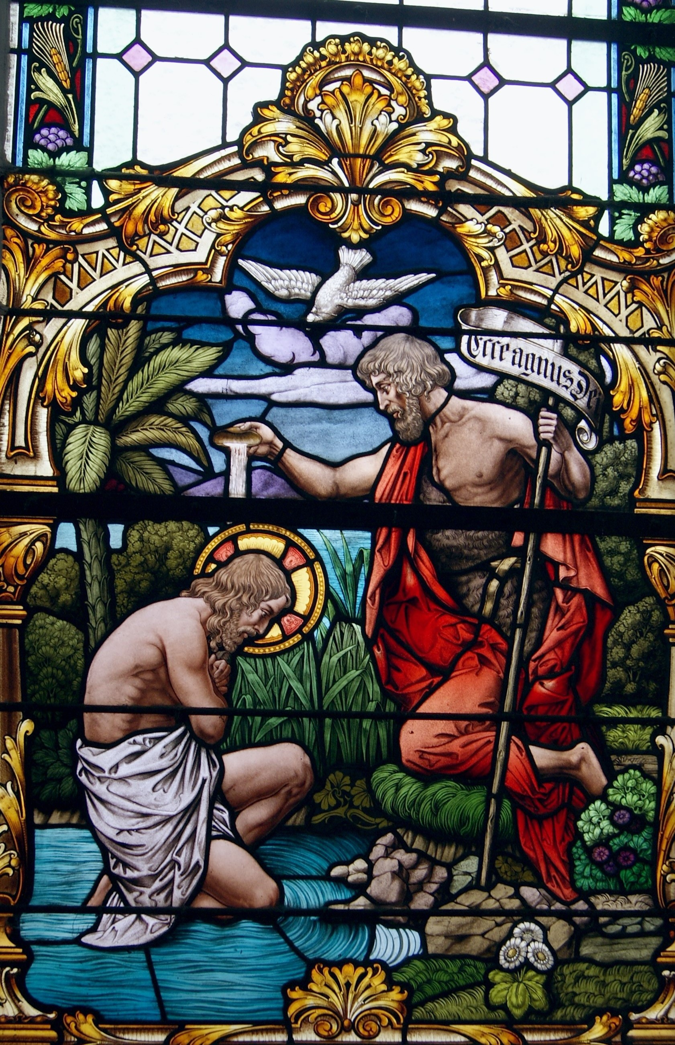
"Was uns verbindet."

Einladung

zu einer

Andacht

am

Tag des Offenen Denkmals
am 9. September 2018 um 10 Uhr
in allen Kirchen unseres Kirchenkreises
zur Jahreslosung
"Ich will den Durstigen geben von der Quelle des
lebendigen Wassers umsonst."
Offb. 21,6

